Lista de verificación de Prueba de Ajuste de Silla de Ruedas - Intermedia
Número ID del candidato: | 1234 |  | Fecha de prueba de ajuste: | 10 Noviembre 2015
Número de Caso de Estudio: |  | Caso de Estudio 1  Caso de Estudio 2 □

1. ¿La silla de ruedas está lista?

¿La silla de ruedas ha sido verificada para garantizar que sea segura, esté lista para usarse, y todas sus piezas funcionen? | 

2. Prueba de ajuste final

Una vez terminada la prueba de ajuste final, adjunta fotografías (vista frontal y lateral) del usuario en la silla de ruedas. En este momento, la silla de ruedas debe calzar bien al usuario.
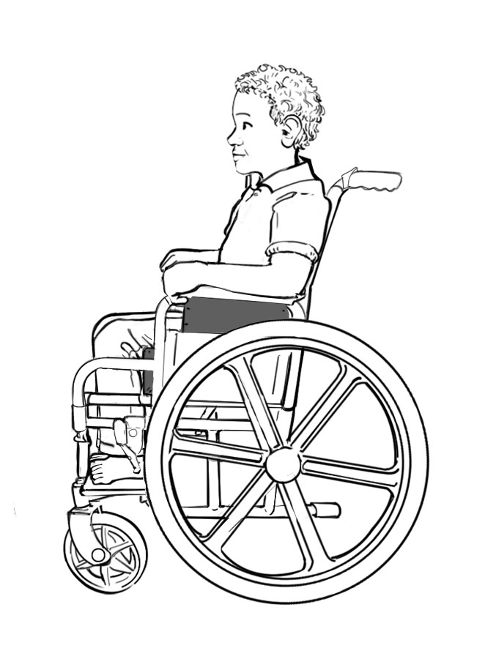
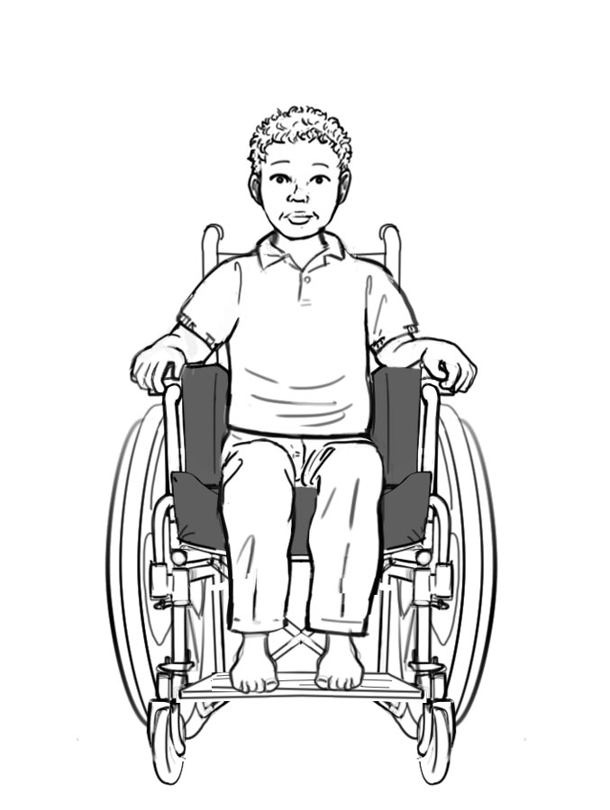

3. Verificar el calce de la silla de ruedas y los DAPs

Ancho de la silla de ruedas:  - Las caderas caben cómodamente ente los apoyabrazos y las almohadillas laterales de pelvis;  - el tronco cabe cómodamente entre los tubos del espaldar de la silla de ruedas o entre las almohadillas laterales de tronco;  - los muslos no están oprimidos y caben cómodamente entre los apoyabrazos, el guardabarros o las almohadillas laterales de pelvis. | 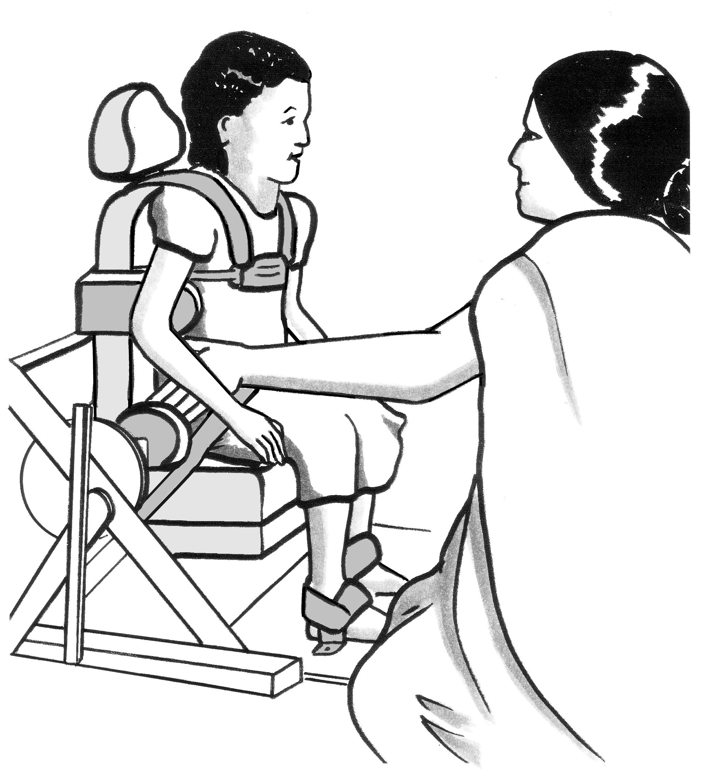 | √
Profundidad del asiento:  - Hay un espacio de 30mm entre la parte de atrás de cada rodilla y el asiento/cojín. | 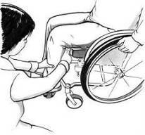 | √
Pelvis:  - El escalón pre isquiático está justo frente a los isquiones;  - el apoyo trasero de pelvis da soporte a las EIPS;  - las almohadillas laterales de pelvis calzan perfectamente y no están sobre la articulación de la cadera;  - la correa de pelvis se puede apretar firmemente y no pellizca la piel. | 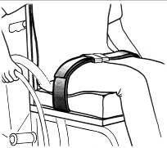 | √
Tronco:  - Las almohadillas laterales de tronco no presionan las axilas. Hay por lo menos 30 mm de espacio entre la axila y la parte superior del apoyo lateral de tronco;  - el arnés de hombros está puesto cómodamente y no pellizca la piel;  - la bandeja soporta el largo de los antebrazos y los codos, y no presiona el estómago;  - verifica la altura del espaldar y la inclinación. | 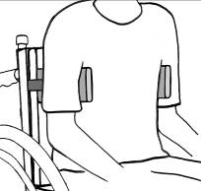  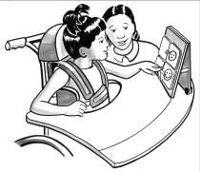 | √
Reposacabezas:  - El reposacabezas soporta la cabeza del usuario de silla de ruedas en la base del cráneo;  - mantiene la cabeza balanceada y derecha. | 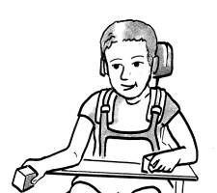 | N/A
Muslos:  - No hay puntos de presión altos en los muslos causados por las almohadillas externas para muslos o el separador de rodillas;  - el separador de rodilla está alejado a 40-60 mm de la ingle en niños, y a 60-100 mm en adultos. | 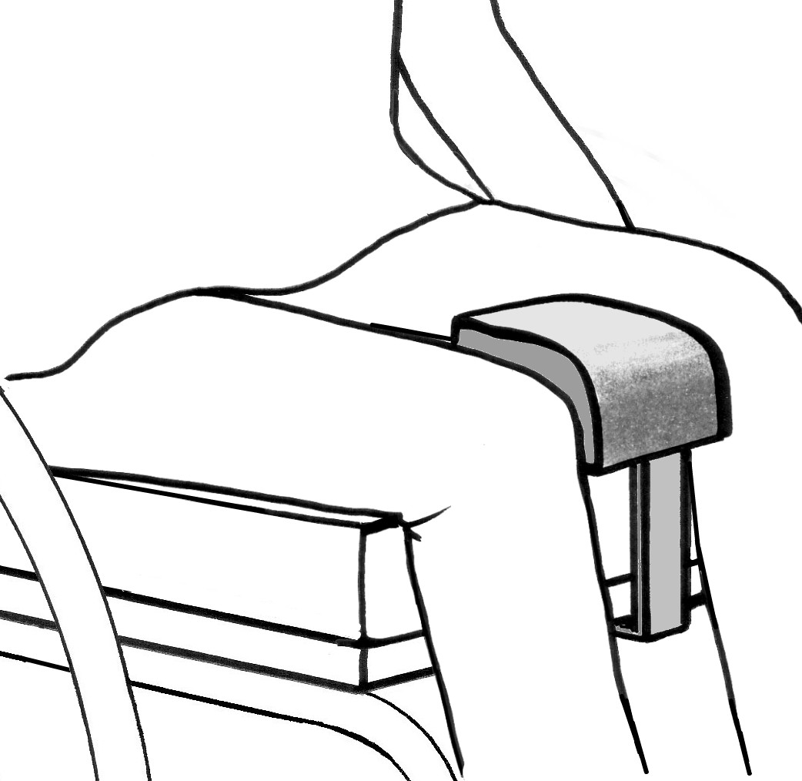 | √
Altura de los apoyapiés:  - Los muslos están completamente apoyados en el cojín sin espacios, los pies están completamente apoyados en los apoyapiés sin espacios;  - las correas de pie se pueden poner firmemente sin pellizcar;  - la correa de pantorrilla y las correas de pie que van detrás de los talones soportan las pantorrillas y los pies. | 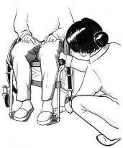 | √

4. Verificar la postura

Verifica de frente y de lado que el usuario de silla de ruedas esté sentado con una postura lo más neutra y cómoda posible:
- La pelvis está derecha y nivelada (o tanto como se puede sin perder comodidad). | √
- El tronco está derecho y simétrico (o tanto como se puede sin perder comodidad). | √
- La cabeza está balanceada y derecha (tanto como sea posible). | √
- Las piernas y los pies están apoyados y lo más posible en posición neutra. | √
Verifica que todos los DAPs estén dando el apoyo previsto. Verifica específicamente (si aplica):
- Altura del espaldar, inclinación y contornos. | √
- Basculación.
- Apoyos laterales de pelvis y apoyos laterales de tronco.
- Cuñas externas e internas para muslos, las almohadillas externas para muslos y apoyos inferiores de pierna. | √
Verifica la postura nuevamente después de 15 minutos para ver si hay algún cambio. | √

5. Verificar la presión

Verifica la presión debajo de ambos isquiones. ¿La presión es segura en ambos lados?  Nivel 1 = seguro: Las puntas de los dedos pueden moverse hacia arriba y abajo 5 mm o más.  Nivel 2 = alerta: Las puntas de los dedos no pueden moverse, pero sí retirarse fácilmente.  Nivel 3 = no segura: Las puntas de los dedos quedan apretadas firmemente. Es difícil retirar los dedos. | √
Coloca tus dedos entre el cuerpo del usuario de silla de ruedas y cada apoyo postural incluyendo apoyos y correas.  ¿El apoyo postural hace contacto uniforme con el cuerpo? ¿La presión es segura? | √
Si el usuario de silla de ruedas tiene alguna prominencia ósea, abultamiento o protuberancia en particular – verifica que no haya presión en esa área. | √

6. Verificar el calce mientras el usuario se mueve

¿El espaldar permite que el usuario de silla de ruedas mueva los hombros libremente para impulsarse? | √
El movimiento de la silla de ruedas o la acción de impulsarla no hace que el usuario cambie su postura, se sienta incómodo o inestable de alguna forma. | √
Para impulsarse con los brazos: ¿La posición de las ruedas traseras es correcta para que el usuario se impulse en la forma que le sea posible? | √
Para impulsarse con las piernas: ¿La altura y profundidad del asiento son correctos para que el usuario se pueda impulsar con el/los pie/s? | √
¿Los apoyos posturales permiten que el usuario se mueva sin restricción y de forma segura? | √

7. Decidir si se requiere alguna acción adicional

¿Se requiere alguna acción adicional? Si es afirmativo, has una lista. | No

8. Seguimiento

Fechas del seguimiento: 15 de Marzo de 2016
Razón del periodo escogido: Se escogieron 4 meses porque el usuario es un niño que está en riesgo de desarrollar desviaciones en la postura debido a:
- El niño está en crecimiento
- Bajo tono muscular

